ESERCIZIO DA SVOLGERE A CASA [DB_2019_06_11]

Script per implementare il db : LAB2020 ESERCIZI DB11062019 script.sql

Sia dato il seguente database per la gestione di biglietti per traghetti. Ogni biglietto ha un codice univoco, ed è associato a una traversata. Ogni traversata è identificata dal codice del traghetto e dalla data di partenza, ha un porto di partenza e uno di arrivo.

Ogni traghetto ha una capienza massima, pari al massimo numero di biglietti che possono essere venduti.

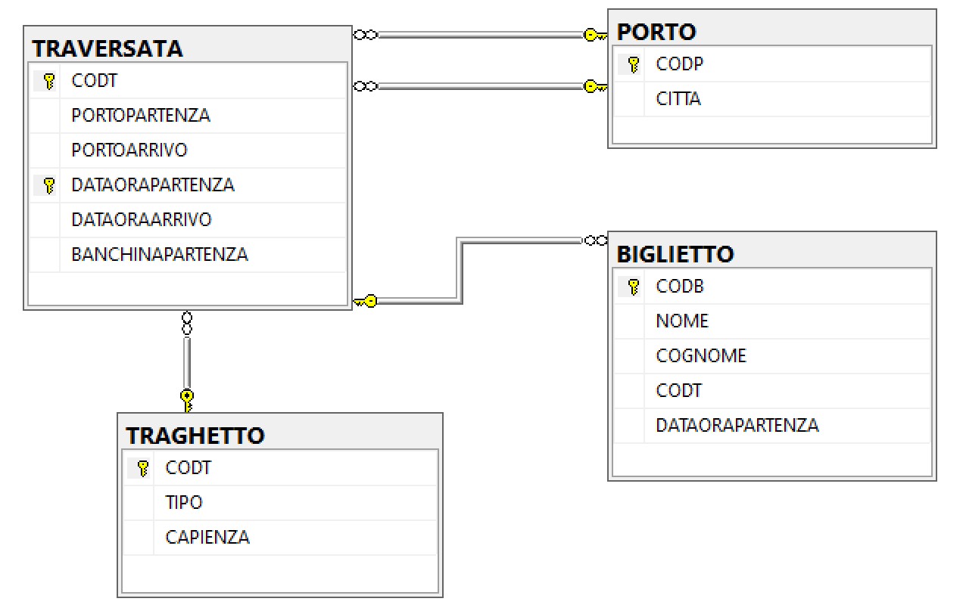

**ESERCIZI SU SELECT E JOIN**

--1.Selezionare i porti di arrivo delle traversate che sono partite dal porto con sigla OLB

--2. Selezionare le città di arrivo delle traversate che sono partite dal porto con sigla OLB

--3. Selezionare le città di arrivo delle traversate che sono partiti dal porto dalla città di Olbia

--4. Selezionare tutti i traghetti che sono partiti dal porto dalla città di Olbia

--5. Selezionare tutti i tipi di traghetti che sono partiti dal porto dalla città di Olbia ad agosto 2019

--6. Selezionare le città da cui porti è partito almeno un traghetto

--7. Selezionare le città da cui porti è partito almeno un traghetto con capienza maggiore di 150

--8. Selezionare le città da cui porti è partito almeno un traghetto con un biglietto prenotato a nome Mario Rossi

--9. Selezionare nome e cognome delle persone che hanno comprato un biglietto per un traghetto prenotato anche da Mario Rossi

--10. Selezionare per ogni citta i dati dei traghetti che sono partiti dal porto di quella città, comprese le città dal cui porti non sono partiti traghetti

--11. Selezionare per ogni citta i dati dei traghetti che sono partiti dal porto di quella città, comprese le città dal cui porti non sono partiti traghetti e i traghetti che non sono partiti da alcuna città

**[opzionali] ESERCIZI DI MODIFICA AL DB (ripasso)**

--2.1. Implementare il vincolo: una traversata non può avere lo stesso porto di arrivo e di partenza.

--2.2 In tabella BIGLIETTO inserire il vincolo che un passeggero (identificato con nome e cognome) non possa comprare due volte un biglietto per la stessa traversata.

--2.3. In tabella TRAVERSATA inserire il valore della durata del viaggio (calcolata come differenza tra dataoraarrivo e dataorapartenza).

*\*NOTA nel caso troviate difficoltà a svolgere gli esercizi, leggete la pagina seguente con suggerimenti per ogni esercizio\**

Suggerimenti

**ESERCIZI SU SELECT E JOIN**

--1.Selezionare i porti di arrivo delle traversate che sono partite dal porto con sigla OLB

*Si tratta di una select da tabella Traversata*

--2. Selezionare le città di arrivo delle traversate che sono partite dal porto con sigla OLB

*Si tratta di un join tra Traversata e Porto*

--3. Selezionare le città di arrivo delle traversate che sono partiti dal porto dalla città di Olbia

*Si tratta di due join con due istanze della tabella porto, una per il porto di partenza e una per il porto di arrivo – ricordarsi l’uso degli alias per rinominare le tabelle*

--4. Selezionare tutti i traghetti che sono partiti dal porto dalla città di Olbia

*Si tratta di 2 join tra Traversata, Porto, Traghetto*

--5. Selezionare tutti i tipi di traghetti che sono partiti dal porto dalla città di Olbia ad agosto 2019

*Uguale alla precedente con in più un filtro*

--6. Selezionare le città da cui porti è partito almeno un traghetto

*Si tratta di 2 join tra Traversata, Porto, Traghetto*

--7. Selezionare le città da cui porti è partito almeno un traghetto con capienza maggiore di 150

*Uguale alla precedente con in più un filtro*

--8. Selezionare le città da cui porti è partito almeno un traghetto con un biglietto prenotato a nome Mario Rossi

*Si tratta di 3 join tra Traversata, Porto, Traghetto, Biglietto*

--9. Selezionare nome e cognome delle persone che hanno comprato un biglietto per un traghetto prenotato anche da Mario Rossi

*Si tratta di un self join tra due istanze di biglietto*

--10. Selezionare per ogni citta i dati dei traghetti che sono partiti dal porto di quella città, comprese le città dal cui porti non sono partiti traghetti

*Si tratta di un outer join (2 left join porto,traversata, traghetto)*

--11. Selezionare per ogni citta i dati dei traghetti che sono partiti dal porto di quella città, comprese le città dal cui porti non sono partiti traghetti e i traghetti che non sono partiti da alcuna città

*Si tratta di un outer join (full join)*

**[opzionali] ESERCIZI DI MODIFICA AL DB (ripasso)**

--2.1. Implementare il vincolo: una traversata non può avere lo stesso porto di arrivo e di partenza.

*Si tratta di un vincolo di check*

--2.2 In tabella BIGLIETTO inserire il vincolo che un passeggero (identificato con nome e cognome) non possa comprare due volte un biglietto per la stessa traversata.

*Si tratta di un vincolo di unique*

--2.3. In tabella TRAVERSATA inserire il valore della durata del viaggio (calcolata come differenza tra dataoraarrivo e dataorapartenza).

*Aggiungere una colonna a Traversata con un datediff*